Månadsbrev for april
Håper alle har hatt ein fin påske og er klar for nye dagar saman med oss i Brynelunden opne barnehage. Nå har våren kome for fullt og me vil ha våren som tema. Me kan undra oss samen med barna om alt det flotte som skjer i naturen i denne årstida og syng songar om dyr og planter som vaknar til liv i desse dagar.
Måndag 29.03 vil me prøva oss på ein turdag. Me går frå barnehagen kl. 9.30 med retur ca. kl. 11.30. Ta med matpakke. Barnehagen vil vere open som vanleg denne dagen for dei som heller vil vere igjen i barnehagen. Me går til ungdomsskogen, og det vil vere muleg å gå med vogn.
I årsplanen vår (som er den same som Trollongane har) står det at me skal jobbe med programmering. Dette vil og vere eit tema for april. Det blir ikkje satt av tid på planen, men me bukar anledningar som byr seg i kvardagen. Dette vil først og fremst vere for dei eldste barna, og me vil bruka ein bee-bot.
COS KURS: Me startar med COS- kurs i tryggleiksirkelen måndag 22.03 kl. 9.30-10.00. Monica er sertifisert kurshaldar og vil ha eit «mini kurs» ca. ein gong i månaden. Første gongen vil me ha samlinga på kjøkkenet. Dei som ikkje vil vere med kan bruke resten av barnehagen. Barna blir med og me legg til rette for litt bordaktivitetar for dei eldste. Dei yngste må gjerne ta med seg nokre leiker. Medan kurset pågår vil kjøkkenet vera stengd for andre – altså det blir ikkje moglegheit for å henta seg ein kaffekopp denne halvtimen;)
Bursdagssamling blir torsdag 25. april for aprilbarna. Lag krone på forehand og skriv deg på lista ved registreringa.
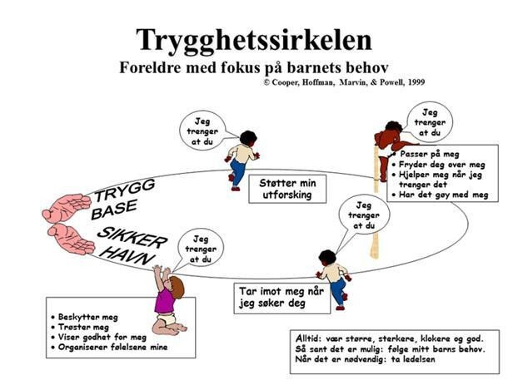
Helsing Monica og Elise

